Giebnia, 24.10.2023 r.

**POLOmarket z nagrodą BLIX AWARDS oraz trzema nagrodami Retail Champion**

**Największa polska sieć supermarketów POLOmarket została wyróżniona w V edycji programu „BLIX AWARDS Wybór Konsumentów” w kategorii Innowacyjna Sieć Roku w grupie supermarketów oraz otrzymała aż trzy nagrody plebiscycie Retail Champion.**

Zarówno BLIX AWARDS jak i Retail Champion są plebiscytami konsumenckimi. O przyznaniu nagrody decydują opinie klientów. Ich głosami POLOmarket otrzymał nagrodę główną „Innowacyjna Sieć Roku” w grupie supermarketów (BLIX) oraz trzy nagrody Retail Champion Biggest Progress w kategoriach: Localness, Customer Experience oraz Excellence in Technology.

– *Jest to kolejny rok, w którym nasza sieć nagradzana jest w plebiscytach konsumenckich BLIX AWARDS oraz Retail Champion. To dla nas niezwykle cenne wyróżnienia, ponieważ o ich przyznaniu decydują głosy naszych klientów* – mówi Krzysztof Szultka, Dyrektor Marketingu w sieci POLOmarket. – *Jest to efekt naszych konsekwentnych działań wpływających na rozwój tych wszystkich obszarów, które decydują o pozytywnych doświadczeniach zakupowych naszych klientów – deklaruje Krzysztof Szultka.*

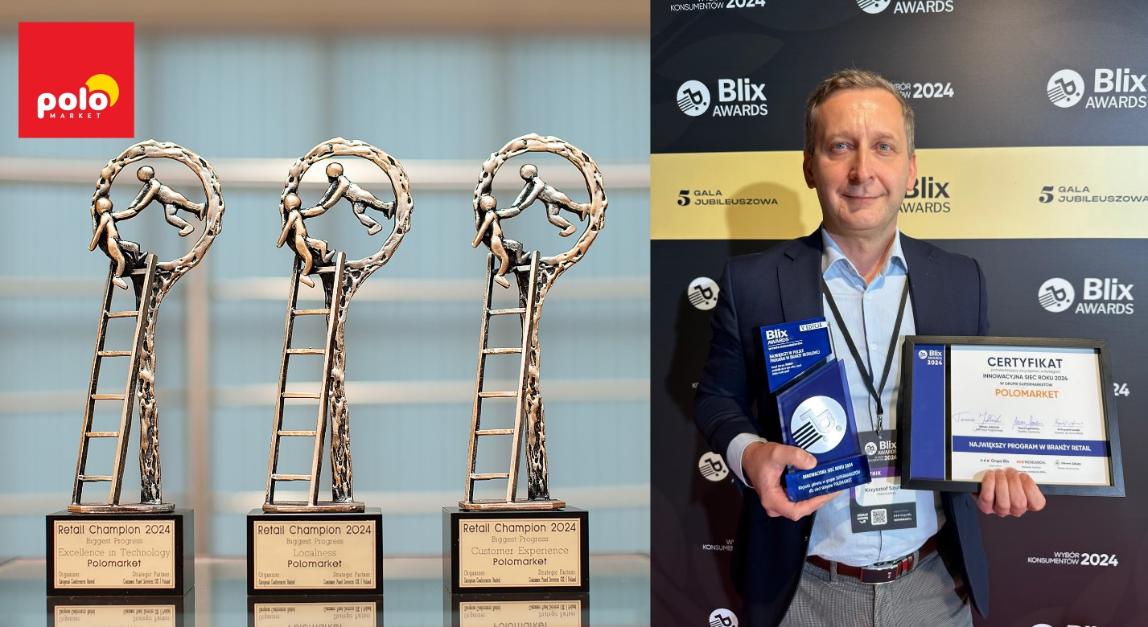

Warto dodać, że w bieżącej edycji programu BLIX wzięło udział 138 tysięcy konsumentów z całej Polski, którzy oceniali aktywność sieci handlowych oraz ich codzienne funkcjonowanie na różnych płaszczyznach działalności rynkowej. Do tej pory w ramach wszystkich edycji, BLIX zebrał łącznie blisko 21 mln opinii konsumentów.

Retail Champion - Wybrany przez Konsumentów nagradza sieci handlowe działające w różnych formatach na polskim rynku, zwłaszcza te, które wprowadzają rozwiązania cenione przez nabywców. Badania przeprowadzono za pośrednictwem niezależnej polskiej firmy badawczej GfK i Nielsen Media Polska, która ocenia ich satysfakcje zakupowe w rozmaitych obszarach związanych z codziennością zakupową.

Warto dodać, że w konkursie BLIX w ubiegłorocznej edycji POLOmarket zdobył nagrodę główną w kategorii „Prospołeczna sieć roku”, a w 2022 w kategorii „Polski produkt” za lokalne podejście w tworzeniu oferty w grupie supermarketów.

W ubiegłorocznej edycji Retail Champion, POLOmarket został natomiast nagrodzony za największy postęp w kategoriach Retailer of the Year NPS i Healthy Food.

Tegoroczne wyróżnienia odebrał Krzysztof Szultka, Dyrektor Marketingu.

**Grupa POLOmarket** to największa polska sieć supermarketów. Tworzą ją spółki detaliczne prowadzące sklepy, a także spółka logistyczno-zakupowa dysponująca dwoma centrami logistycznymi. Firma rozpoczynała działalność w 1997 roku z 27. sklepami. Dziś jest to 280 nowoczesnych placówek na terenie całej Polski, z obrotem netto blisko 3,0 mld złotych rocznie. Sklepy sieci POLOmarket odwiedza miesięcznie blisko 9 mln Klientów. Obecnie POLOmarket daje zatrudnienie 5 500 osobom.

**Kontakt dla mediów:**

Ilona Rutkowska

Good One PR

[ilona.rutkowska@goodonepr.pl](mailto:ilona.rutkowska@goodonepr.pl)

Tel. 796 996 259